**ASSUNTO:** MOÇÃO DE PESAR, COM UM MINUTO DE SILÊNCIO, PELO FALECIMENTO DO SENHOR JURANDIR DOS SANTOS BARBOSA, CONHECIDO CARINHOSAMENTE COMO JURA, OCORRIDO NO DIA 05 DE JULHO DE 2020.

**DESPACHO**

**SALA DAS SESSÕES____/____/_____**

**PRESIDENTE DA MESA**

**MOÇÃO Nº DE 2020**

**SENHOR PRESIDENTE,**

**SENHORES (AS) VEREADORES (AS),**

REQUEIRO à Mesa na forma regimental de estilo e após ouvido o Douto Plenário, que seja consignada em Ata de Nossos Trabalhos, VOTOS DE PROFUNDO PESAR PELO FALECIMENTO DO SENHOR JURANDIR DOS SANTOS BARBOSA, carinhosamente conhecido como “Jura”, ocorrido no dia 05 de julho de 2020.

Fica a lembrança de um ser humano que superou seus limites, numa mudança radical de vida para o bem. Que se dedicou inteiramente à família, sendo filho, pai e esposo amoroso. Um amigo maravilhoso, uma pessoa iluminada. Um parceiro de trabalho empenhado, que nos deixou neste domingo triste. Nossos plantões nunca mais serão os mesmos. Vamos lembrar dele sempre sorrindo. Que Deus conforte a todos os familiares e amigos.

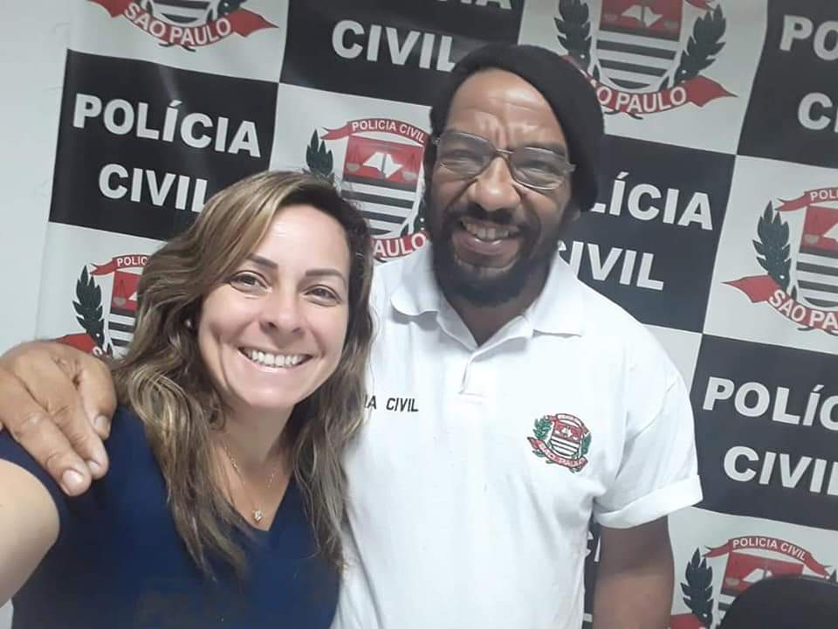  
**QUERO LEMBRAR DE VOCÊ ASSIM, SEMPRE SORRINDO**

Na oportunidade, solicito que seja guardado na presente sessão, um minuto de silêncio, em memória do saudoso “JURA”, que deixa muita saudade.

**SALA DAS SESSÕES “VEREADOR SANTO RÓTOLLI”, em 06 de julho de 2020.**

**Vereadora e Investigadora da Polícia Civil Sonia Regina Rodrigues**

**“SÔNIA MÓDENA”**

Presidente da Comissão de Defesa e Direito dos Animais, Vice-Presidente da Comissão de Educação, Saúde e Assistência Social e membro da Comissão de Denominação de Vias e Logradouros Públicos